EL R-32 SIGUE GANANDO TERRENO
Su implementación en Europa sigue creciendo, en América Latina aún se está a la espera de su masificación, por eso vale la pena conocer un poco más sobre esta solución.

El sector de la refrigeración y el aire acondicionado ha realizado enormes avances en las últimas dos décadas en cuanto a reducción del uso de refrigerantes que dañan la capa de ozono.
Los objetivos originales del Protocolo de Montreal, firmado en 1987 para reducir las emisiones de sustancias capaces de reducir el ozono, se están cumpliendo e incluso superando. Una consecuencia de estas iniciativas fue que, durante los años 90 y los primeros años del siglo XXI, existió una incertidumbre considerable respecto a los posibles refrigerantes del futuro. Ahora se vislumbra un nuevo camino, definido por la agenda mundial sobre cambio climático y calentamiento global.

Debemos cambiar nuestra gestión medioambiental. Por este motivo, muchos gobiernos de todo el mundo están creando reglamentos en un esfuerzo por limitar los impactos medioambientales negativos.
Desde una perspectiva global, la tendencia es que el sector tiende cada vez más hacia el uso de refrigerantes naturales, siempre que esto resulte tecnológicamente viable.
Es probable que los refrigerantes sintéticos sigan desempeñando un papel importante en el sector de la refrigeración y el aire acondicionado, aunque en sistemas con una carga mínima de refrigerante y en combinación con nuevas sustancias de bajo potencial de calentamiento global (GWP).

Como respuesta a los desafíos actuales, los fabricantes de refrigerantes están desarrollando nuevos productos, mientras que los fabricantes de equipos están diseñando tecnologías más eficientes y sistemas que minimizan la carga de refrigerante; asimismo, también están probando, seleccionando y calificando los nuevos refrigerantes.

Danfoss fomenta el desarrollo y el uso de refrigerantes de bajo GWP como ayuda para ralentizar (y, en última instancia, revertir) el proceso de calentamiento global y, al mismo tiempo, contribuir a garantizar el bienestar global y el desarrollo económico de forma sostenible, junto con la viabilidad futura de nuestro sector. Haremos que nuestros clientes puedan cumplir los objetivos asociados a los refrigerantes y seguiremos mejorando la eficiencia energética de los equipos de refrigeración y aire acondicionado.

Tabla 1. Datos impacto ODP – GWP.

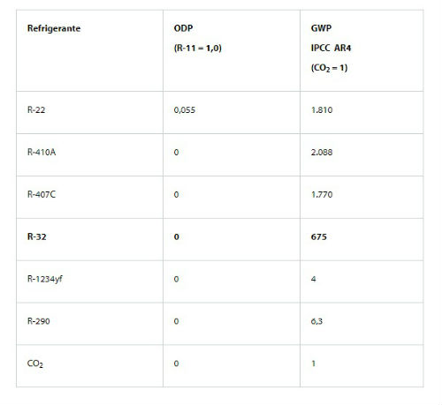
La lista de sustancias aptas es muy corta, aunque crece:
Uno de los protagonistas de este debate es una nueva clase de refrigerante ligeramente inflamable, conocido como A2L. En concreto, los clientes están probando los refrigerantes R-32, R-1234yf y R-1234ze, que tienen un bajo potencial de calentamiento global (GWP), un potencial de reducción de ozono (ODP) nulo y una inflamabilidad relativamente baja.

Las pruebas realizadas anteriormente con refrigerante R-32 fueron satisfactorias, por lo que es posible que esta sustancia pueda hacerse un hueco en el mercado. En China, el sector HVAC se está centrando en este refrigerante. En la tabla 1 se muestran los datos de impacto sobre el ODP y el GWP. El GWP del refrigerante R-32, aunque moderado, es tan solo una tercera parte del valor de GWP de los refrigerantes R-410A y R-32.

La inflamabilidad y la toxicidad son los dos parámetros de evaluación de la seguridad. Por lo general, cuanto menor sea la inflamabilidad de un refrigerante, mayor será su GWP. El R-32 está clasificado como refrigerante de nivel 2, lo que significa que es un refrigerante ligeramente inflamable, mientras que el refrigerante R-290 es más inflamable, y por eso se le asigna el nivel 3.

La clase de toxicidad del R-32 es igual a la de refrigerantes actuales como el R-410A y el R-22; está clasificado como refrigerante de nivel “A” (baja toxicidad).

Las propiedades termodinámicas tienen un gran impacto sobre el rendimiento del sistema y el compresor. En la figura 1 se ofrece un breve resumen comparativo entre los refrigerantes R-32 y R-410A.

Figura 1.

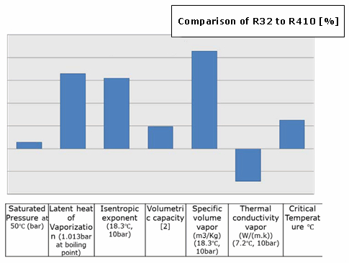

• Presión de saturación: el refrigerante R-32 tiene una presión similar a la del R-410A. Esto puede facilitar el desarrollo de sistemas para R-32 a partir de plataformas para R-410A.
• Temperatura crítica: el refrigerante R-32 tiene una temperatura crítica más alta, lo que permite obtener un coeficiente COP más elevado.
• Calor latente de vaporización: la cantidad de calor necesaria para evaporar el refrigerante R-32 es mayor que la requerida para el R-410A, lo que reduce el caudal másico necesario por unidad de capacidad de refrigeración y, a su vez, hace aumentar el coeficiente COP.
• Exponente isentrópico: puede influir en la relación de presión del sistema, así como en la temperatura de descarga. Por eso, la relación de presión del refrigerante R-32 es ligeramente superior a la del R-410A.
• Capacidad de refrigeración volumétrica: el R-32 tiene una capacidad de refrigeración volumétrica notablemente mayor que la del R-410A, lo que puede ayudar a reducir el tamaño de las tuberías del sistema y aumentar la eficiencia.
• Densidad: la densidad del refrigerante R-32 es mucho menor que la del R-410A, lo que permite usar una carga de refrigerante menor; y, dado que el GWP se mide en kg, el impacto total de calentamiento global del refrigerante presente en el sistema es incluso menor que el que sugiere dicho GWP.

De los refrigerantes R-410A y R-32 mencionados anteriormente, este último es el que consigue sistemas de mayor eficiencia y requieren una carga de refrigerante menor. Sin embargo, el problema más importante del refrigerante R-32 es que tiene una elevada temperatura de descarga. La consecuencia directa de esto es la degradación del aceite, que puede provocar diversos fallos en el compresor (como el gripado de los cojinetes) o una baja eficiencia del sistema y el compresor. Por lo tanto, la temperatura de descarga debe limitarse a un valor aceptable para garantizar que el sistema y el compresor puedan funcionar con normalidad. Lo habitual es controlar la temperatura de descarga a través del refrigerante. La inyección de líquido puede ser una buena solución para realizar una descarga directa a alta temperatura.
Tal como se muestra en la figura 2, parte del líquido condensado se inyecta en el compresor scroll a través de una válvula de inyección electrónica, que absorbe el calor del gas comprimido intermedio para vaporizarlo. De esta forma, la temperatura de descarga puede reducirse de forma eficaz; además, la válvula de inyección permite modular con facilidad el caudal másico inyectado.
Gráfico 2. Diagrama del sistema de inyección de líquidos.
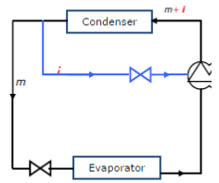
Teniendo en cuenta las razones expuestas anteriormente, el R-32 podría ser un refrigerante respetuoso con el medio ambiente para sistemas de aire acondicionado y bombas de calor.

Danfoss desarrolla de forma proactiva productos para refrigerantes de bajo GWP, como el R-32.
Hemos presentado una nueva gama de compresores scroll para refrigerante R-32. Estos compresores los han probado consumidores chinos y ahora están listos para someterlos a prueba en Europa.

Nuestros intercambiadores de calor de microcanales (MCHE) y microplacas (MPHE) están diseñados para usar una carga de refrigerante mínima, lo que hace que resulten idóneos para el refrigerante R-32. En la actualidad, nuestros clientes están probando nuestros productos en sus propias aplicaciones.

FUENTE:ACR Latinoamerica.

